HTML：

一、结构：

**<HTML>**

<HEAD>

<META NAME="GENERATOR" Content="Microsoft Developer Studio">

<META HTTP-EQUIV="Content-Type" content="text/html; charset=gb_2312-80">

<TITLE>Document Title</TITLE>

</HEAD>

<BODY>

<!-- Insert HTML here -->

</BODY>

**</HTML>**

1. HTML的常用标记：

1.<!DOCTYPE> //放在文档的第一行，有三种声明类型：严格版本，过渡版本，HTML文 档(strict、transitional、frameset)

举例：**<!DOCTYPE HTML PUBLIC "-//W3C//DTD HTML 4.01 Transitional//EN" "http://www.w3.org/TR/html4/loose.dtd">**

2.<head> //可以引用脚本，提更元信息，指示浏览器找到样式表

1. **包含元素：<base>,<link><meta>,<script>,<style>,<title>**
2. 标题(title):不会显示在HTML文档中,,显示在浏览器的标题栏里。
3. Meta：<meta **name** =”author” **content**=”张壮”>
4. 描述网页的相关信息，搜素引擎就是对meta标记进行搜素，起宣传的介

绍作用。

1. Mata的reflesh可以跳转网页：

<meta **http-equiv**=”Reflesh” content=”5,url=http://www.taobao.com”>

***3.<font>*** //字体，颜色，大小

举例：**<font [face（family）= ] [color= ] [size= ]></font>**

<font color=#FF0000 size=5 face =行楷 隶书>文字</font>

1. Color: **Aqua-----水绿色 Black----黑色 Blue----蓝色 Brown----棕色**

**Dark blue----深蓝 Fuchsia---紫红色 Gold---金色 Gray----灰色**

**Green----绿色 Lightgreen----浅绿色 Lime---黄绿色 maroon-栗色**

**Navy----深蓝色 Olive----橄榄色 Purple---紫色 Red----红色**

**Silive----银白色 Teal----浅青色 White----白色 Yellow--黄色**

1. **Size:1,2,3,4,5,6,7.**
2. **Face:**中文：”隶书”,”楷体”,”宋体” 英文：Time New Roman ，Bookman Old Style

4.<h> //标记标题，6个标记，数字越小标题越大

<h1>最大标题</h1> <h6>最小标记标题</h6>

5.其他文字属性标记：

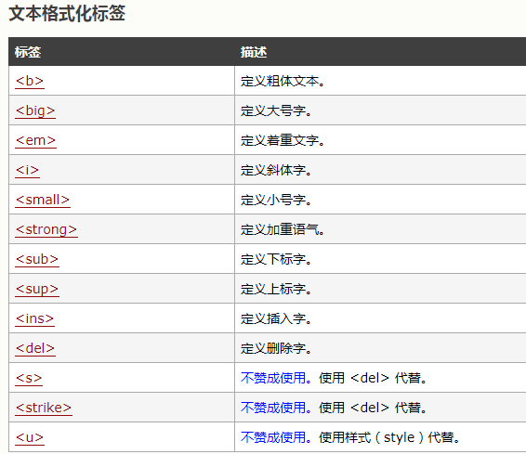

<b>.....</b> //粗体  **<em>.......</em> //倾斜显示**

<i>.......</i> //斜体 <strong>........</strong> //加强显示

<u>......</u> //下划线 （style）代替 **<strike>.......</strike> //加亮显示**<del> 代替

<big>......</big> //放大显示 <dfn>.......</dfn> /**/倾斜显示**

6.排版标记：

1. <br>.......</br> //换行标记，可以不成对使用
2. <p>........</p> //段落标记，必须成对使用，且段落前后各留一个空行
3. <center>.......</center> //剧中标记 <center>内容</center>
4. <address>......</adress> //地址签名标记，该行文字前后各留一行
5. <!-----注释--------> //程序运行时不显示其中内容
6. <hr>.........</hr> //画一条水平线（默认时为最细的黑色通栏水平线）

格式：<hr [size= ] [width= ] [align= ] [color= ] [noshad]>

1. Size: 水平线宽度
2. Width：水平线长度
3. Align:对其方式【left,center,right】
4. Color:
5. noshad:没有阴影
6. “<”和”>”:显示本身要在文本区或使用&lt;和&gt;代替。”&nbsp;”=>空格

7.文本区域标记：文本区标记(textarea)、引用块标记(blockquote)、预定义文本标记(pre)

* textarea: <textarea>[rows= ] [cols= ] [name= ] </teatarea>【文本区的一切都只是文本】

rows:设置行数，文本框的高度

cols:设置列数，文本框的宽度

name:文本框的名字

* blockquote: <blockquote>.....</blockquote> //块前块后要各留一空行
* pre: <pre>.....</pre> //预定义文本前后要各留一空行

8.列表标记：无序列表、有序列表、选择列表等**【li、option可以不用成对出现】**

1. 无序列表：

<ul> <dir>(目录列表) <menu>(菜单列表)

<li [type]>列表项1 //type的类型：diac(●)circle(○)square(■)

<li [type]>列表项2

<li [type]>列表项3

</ul> </dir>(目录列表) </menu>(菜单列表)

1. 有序列表：

<ol>[start= ] [type= ] //strat=整数，表示起始编号；type=【1、A、a、i、I】

<li >列表项3 //表示数字、大写字母、小写字母、小(大)写的罗马数字

<li >列表项3

<li >列表项3

</ol>

1. 选择列表：

<select [name= ] [size= ]multiple>//列表名称、行数、可多选（无就只能单选）

<option [value= ]>选项1

<option [value= ]>选项1

<option [value= ]>选项1

</select>

9.框架标记：<frameset>包含<frame>组织多个窗口形成多窗口框架，各部分有独立的URL

1. frameset：//可嵌套

**<freameset [broder= ] [frameborder= ] [cols= ] [rows= ]>**

**//边框宽度，是否显示边框，左右分割（cols=”50%,*”），上下分割**

<frame [name= ] [src= ]>

<frame [name= ] [src= ]>

**</frameset>**

1. frame：

举例：<frame name=”top” src=”a.html” marginwidth=”5” marginheight=”5” scrolling=”auto”> frameborder=”0” noresize framespacing=”6” brodercolor=”#0000FF”

属性：

1. name： 框架名称
2. Frameborder：是否有边框【0：无；1：有】
3. bordercolor：框架的边框颜色
4. framesopacing：框架与框架间保留空白的距离
5. scrolling:是否有滚动条【yes:有；no:无；auto：看情况自动】
6. Noresize:窗口边界不能被鼠标拖动【若无则可以拖动】
7. marginwidth:左右边距
8. Marginheight：上下边距
9. src:只是加载文件和它的URL地址
10. img src :只是加载图片和它的URL地址
11. iframe:(内联框架标记：

在网页中插入一个框架窗口以显示灵异文件；重复显示同一内容且不必重写)

属性：

1. align：对齐方式【left，right，top ,middle，bottom】
2. frameborder：是否显示边框【1,0】
3. Width：规定宽度
4. height：规定高度
5. longdesc:规定一个页面，该页面包含有关iframe的较长描述【URL】
6. marginwidth：左右边距
7. marginheight：上下边距
8. name：框架名称
9. scrolling：是否有滚动条【yes，no，auto】
10. src:在iframe中显示文档的URL【URL】

**11.body：【包含文档的所有 内容：文本、超链接、图像、表格、列表等】**

1. 举例：<body bgcolor=lightblue text=”#0000FF”>.........</body>
2. 属性：
3. Bgcolor：设置背景色
4. text：设置字符颜色
5. background：设置要加载的图片
6. bgproperties：指示不能滚动的背景图
7. leftmargin：设置页面左边距
8. topmargin：设置上边距
9. link:指示未被点击过的超文本链接文字的颜色
10. alink:指示正被点击的超文本链接文字的颜色
11. vlink:指示已被点击的超文本链接文字的颜色
12. onload:指示加载本body时调用的函数
13. onUnload：指示卸载本body时调用的函数

12.表格标记：

1. <table> 定义表格
2. align:对齐方式【left、center、right】
3. bgcolor:颜色【rgb(x,x,x)】
4. background：背景图案的图像文件
5. border:边框宽度
6. bordercolor：边框颜色
7. bordercolordark：边框的阴影色
8. bordercolorlight：是否高亮显示边框
9. cellpadding:单元边沿与内容的空白
10. cellsspacing:单元格之间的空白
11. frame：外侧边框的那个部分是可见的【void、above、below、hsides、Ihs、rhs、 vsides、box、border】
12. rules：内侧边框的那个部分是可见的【none、groups、rows、cols、all】
13. summary：表格简要【txet】
14. width:宽度【像素、百分数（屏幕的）】
15. cols:表格列数
16. <caption> //标题
17. Font
18. align【left、right、top、bottom】
19. <th> //表头
20. abbr：规定单元格中内容的缩写版本【text】
21. align：水平对齐方式（使用）【left、right、center、justify、char】
22. axis：对单元格进行分类【category_name】
23. bgcolor：
24. char:规定根据哪个字符来对其【character】
25. Charoff：规定对其字符的偏移量【number】
26. colspan:横跨列数
27. rowspan：横跨行数
28. headers：由空格分隔的表头单元格 ID 列表，为数据单元格提供表头信息。
29. height：单元格高度
30. width：单元格宽度
31. nowrap：单元格内容是否折行
32. scope：定义将表头数据与单元数据相关联的方法【col、colgroup、row、 rowgroup】
33. valign:规定单元格的垂直排列方式【top、middle、bottom、baseline】
34. <tr> //行
35. align：定义表格行内容的对齐方式②　【left、right、center、justify、char】
36. valign:规定表格行的垂直排列方式【top、middle、bottom、baseline】
37. Bgcolor：
38. Char：规定根据哪个字符来进行文本对齐
39. charoff:规定第一个对齐字符的偏移量
40. <col> //列属性

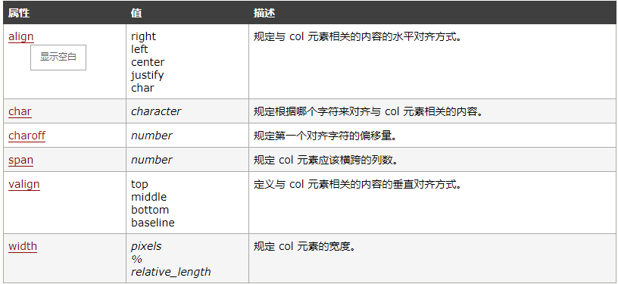

1. <colgroup> //列d的组

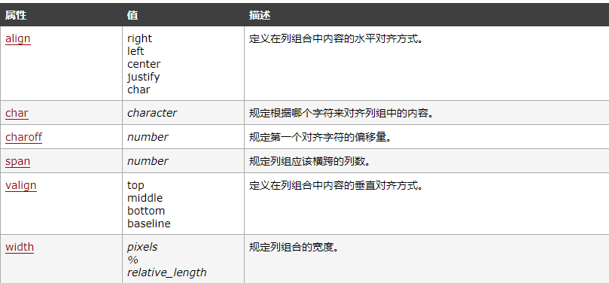

1. <td> //单元

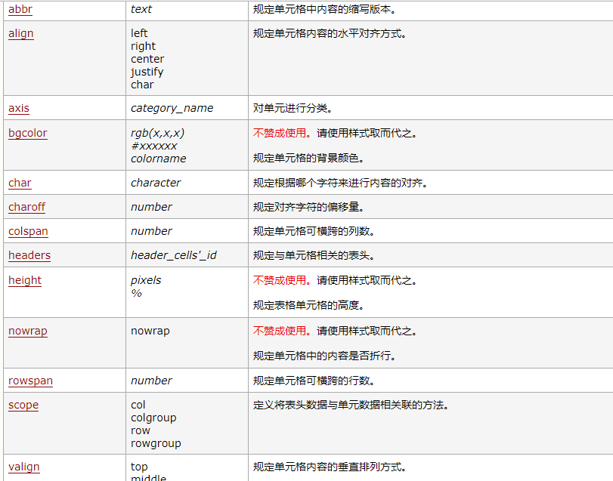

1. <thead> //页眉

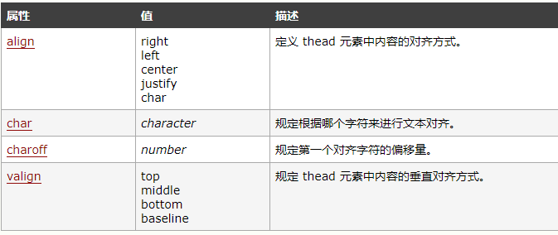

1. <tbody> //主体

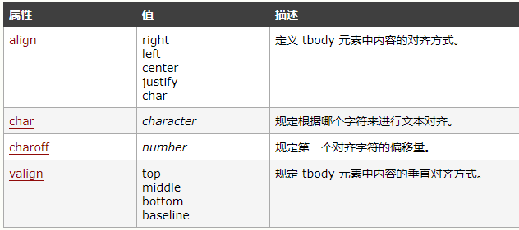

1. <tfoot> //页脚

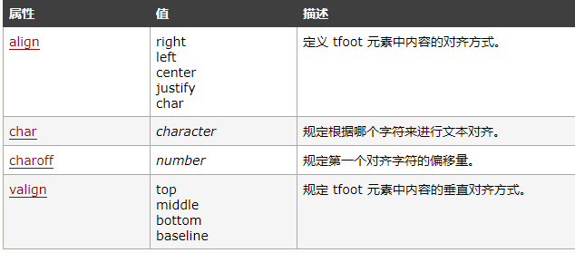

13.style：

1. 应该避免使用下面这些标签和属性：

<center> // 定义居中的内容。

<font> 和 <basefont> //定义 HTML 字体。

<s> 和 <strike> //定义删除线文本

<u> //定义下划线文本

属性 描述

align //定义文本的对齐方式

bgcolor //定义背景颜色

color //定义文本颜色

1. font-family、color font-size 属性分别定义元素中文本的字体系列、颜色和字体尺寸：

font：style="font-family:arial;color:red;font-size:20px;"

1. background-color 属性为元素定义了背景颜色：

<Body >bgcolor:style="background-color:green"

1. text-align 属性规定了元素中文本的水平对齐方式：

style="text-align:center"

14.链接和加载标记：

1. <a>.....</a>超文本链接标签：

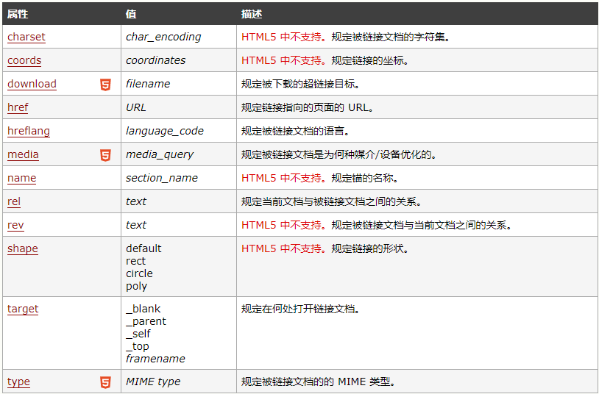

1. <img >图片标签：

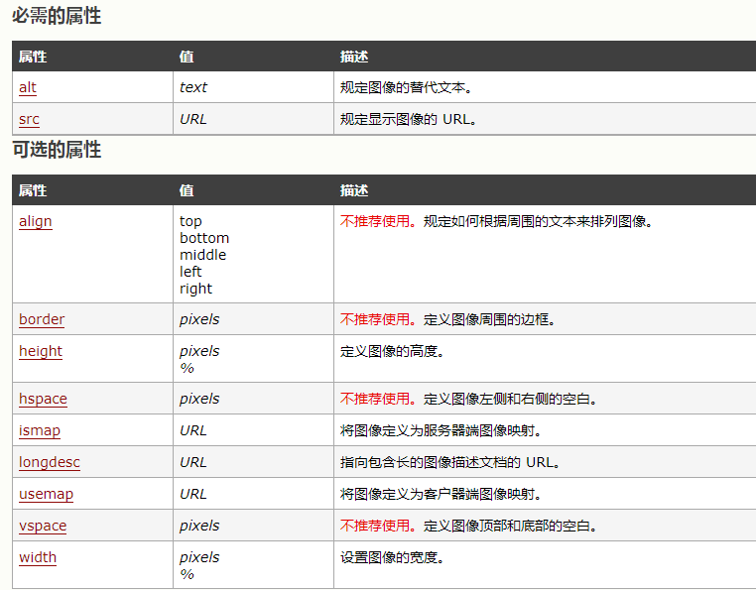

1. img热点设置：
2. <img> //定义图像
3. <map>......</map>： //定义图像地图

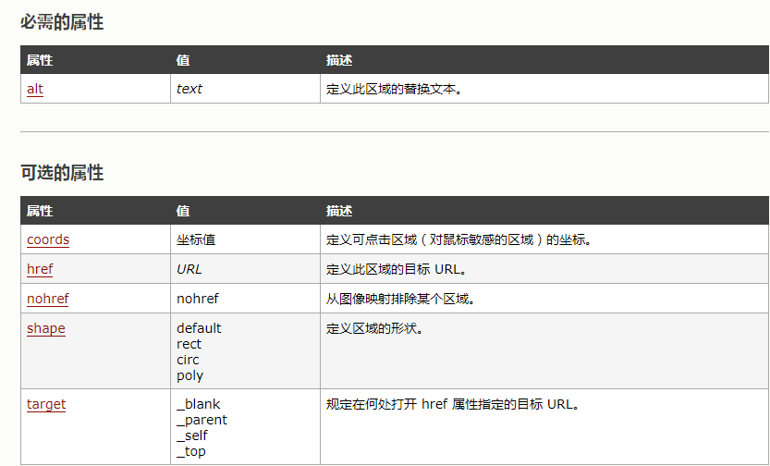

1. <area>： //定义图像地图中的可点击区域

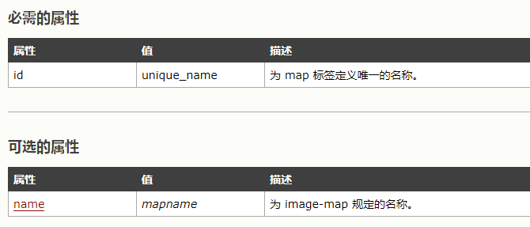

1. <marquee>......</marquee>滚动标签：
2. align:对齐方式【top、middle、bottom】
3. Behavior指定动画属性【scroll(单向运动)slide(一次性滑动)alternate(往返运动)】
4. bgcolor:
5. direction:指定文字移动方向【left、right】
6. loop：只定移动次数
7. height：指定字幕的高度
8. width：指定字幕的宽度
9. scrollamount：指定每次移动的距离，距离越大移动越快
10. scrolldelay：指定每次移动所要的时间
11. hsapce:指定字幕左右空白区
12. vspace:指定字幕上下空白区
13. <embed>嵌入多媒体标签（.mp3、wav、mid）：

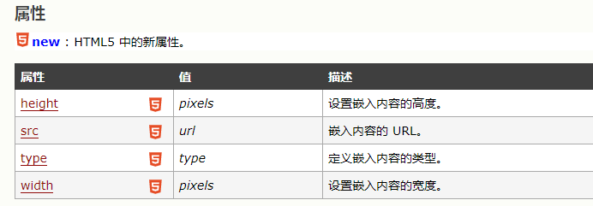

1. autostart：是否自动播放【true、false】
2. loop：播放次数【true：无数次；false：一次（默认）】
3. hiden:隐藏控制面板
4. starttime:设置开始时间
5. Volume：设置音量
6. align：设置控制面板的对齐方式【top、bottom、center、baseline、left、right、textto、 pmiddle、absmiddle、absbottom】
7. controls:设置控制面板的外观
8. <bgsound>背景音乐标签：
9. Loop：
10. Src：

15.表单：

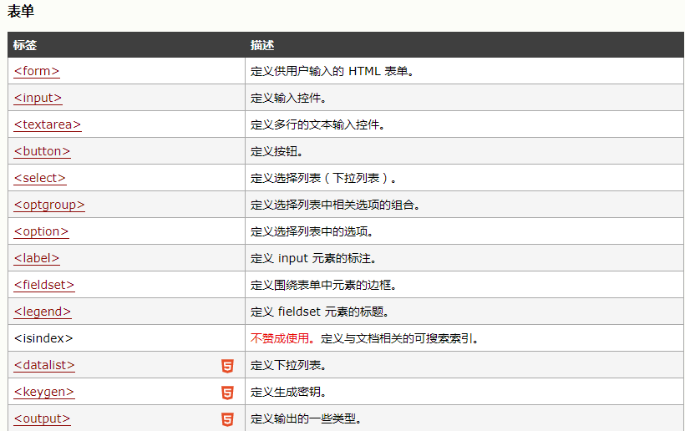

1. form(表单或窗体)：

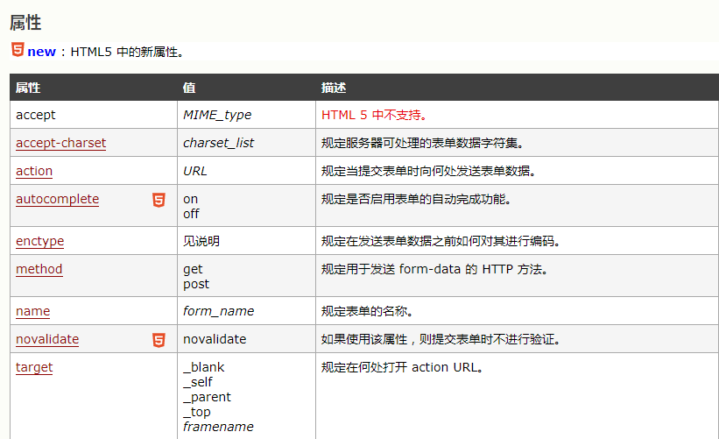

1. input标签：<input>//可定义输入域的开始，在其中用户可以输入数据

属性：

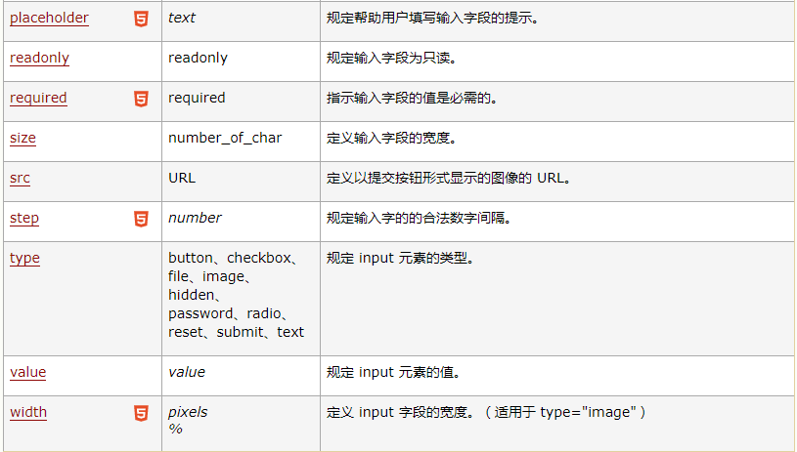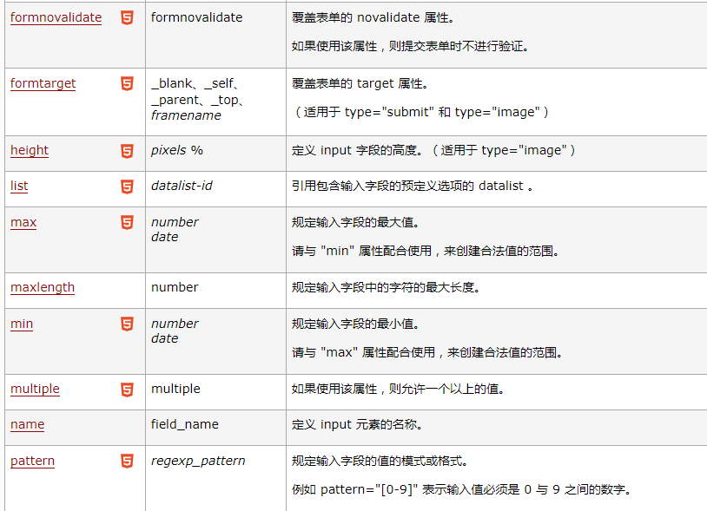 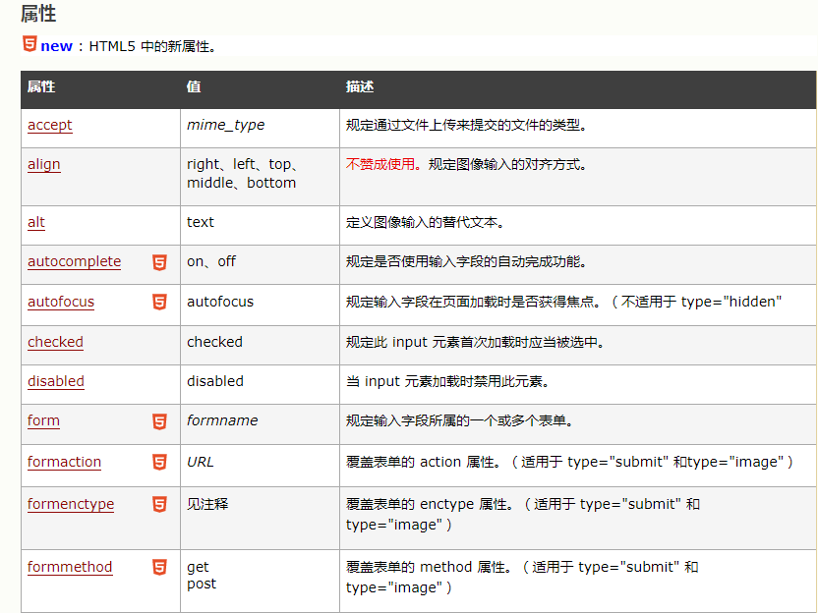

1. 表单按钮控件：button、submit(将表单提交给form标签的action指定的文件)、reset

reset：删除form内的所有数据，并重新输入

属性:name；value

Button：<input type=”button” value=”CLike me” onclick=”msg()”>

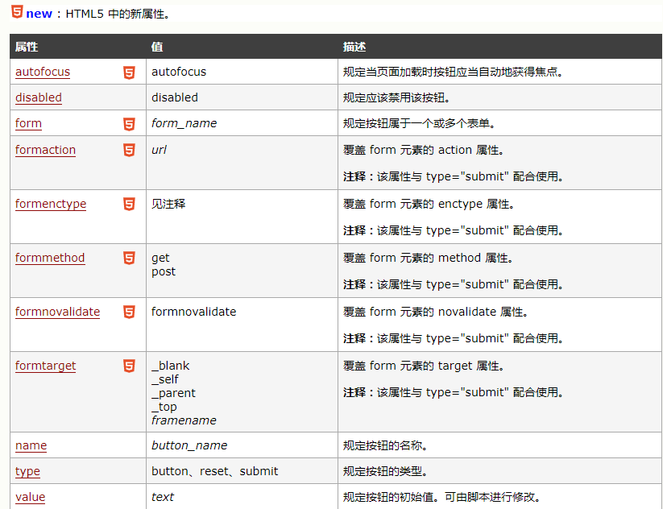

1. Text控件：<input type=”text” name=”A”>

属性：

1. Name：文本框的名称
2. Value：文本框中的文字
3. Size:文本框的宽度
4. maxlength:设置允许输入的最大字符数
5. onchange:指定文本发生改变时执行的函数
6. onselect:指定文本被选定时执行的函数
7. onfocus:指定当控件拥有焦点时执行的函数
8. Password控件：<input type=”password” name=””>

属性：

1. Name：
2. value：
3. size:宽度
4. maxlength：
5. File控件：上床文件<input type=”file”>
6. CheckBox(可多选)和radio(单选)控件：

属性：

1. name：控件名称
2. value：控件的值
3. onclick:当控件被选取时执行的函数
4. onfocus:指定控件拥有焦点时执行的函数
5. hidden控件：<input type=”hidden” name=”” value=””>
6. textarea控件：文本区控件<textarea cols=40 rows=10 name=”” style=””>...</textarea>

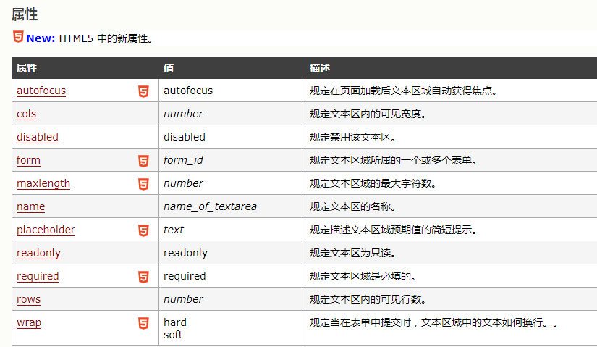

1. select控件：

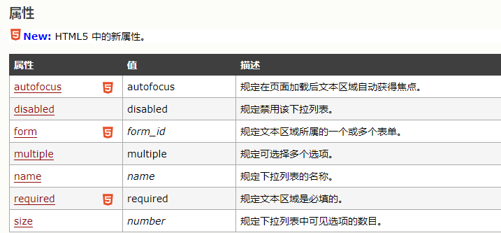

1. <option>标签 //定义选择列表中的选项

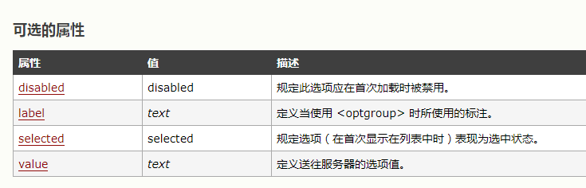

1. <optgroup> 标签 //定义选择列表中相关选项的组合

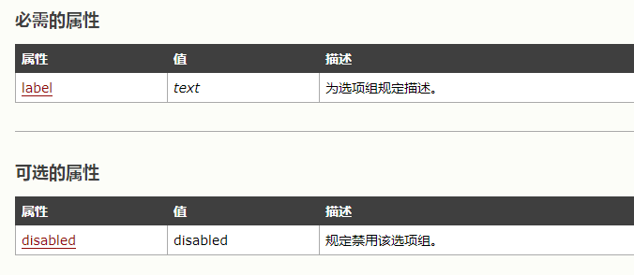

1. <label> //定义 input 元素的标注

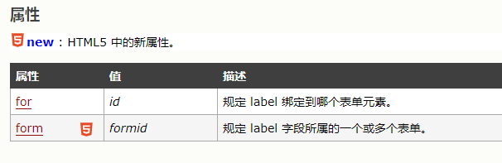

1. <fieldset> //定义围绕表单中元素的边框

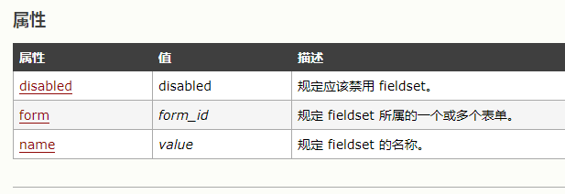

1. <legend> //定义 fieldset 元素的标题

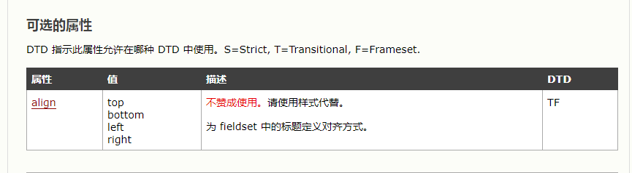

1. <datalist> //定义下拉列表

**<input list="cars" />**

**<datalist id="cars">**

**<option value="BMW">**

**<option value="Ford">**

**<option value="Volvo">**

**</datalist>**

1. <keygen> //定义生成密钥

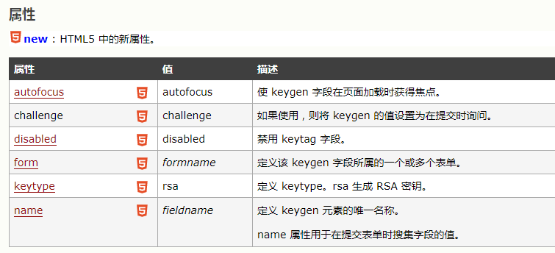

1. <output> //定义输出的一些类型

